1. Получить список всех файлов и подкаталогов в «/etc», которые принадлежат группе «adm». При этом нужно, чтобы найденные файлы в списке были представлены не полным путём, а только именем файла.

Решение:

find /etc -group adm 2> /dev/null |tr "/" " " | awk '{print $NF}'

Так как в данной папке у меня не нашлось файлов принадлежащей группе adm, я решил искать в папке /var

find /var -group adm 2> /dev/null | awk -F"/" '{print $NF}'

Пояснение:

a) Сначала нашел в этой папке файлы принадлежащей группе adm с помощью команды find /var -group adm 2> /dev/null

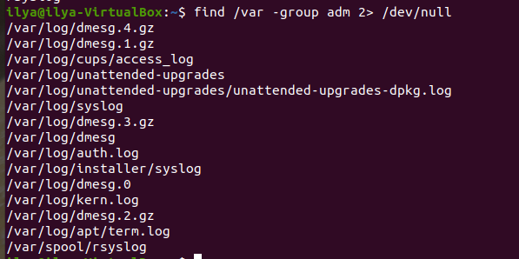

dev/null использую, что бы не выводилось сообщение об отказе в доступе

б) Обрезаю путь к файлу с помощью команды awk. Указываю что в строке разделителем является «/», и с помощью '{print $NF}' прошу вывести последнюю колонку в каждой строке

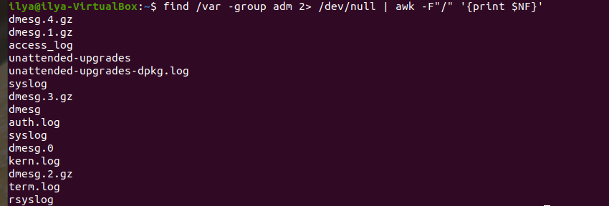

1. Выполнить транслитерацию — замену латинских символов близкими по звучанию русскими.

Решение:

echo "Hellow world" | sed 'y/abcdefghijklmnopqrstuvwxyzABCDEFGHIJKLMNOPQRSTUVWXYZ/абцдефгхийклмнопкрстуввсизАБЦДЕФГХИЙКЛМНОПКРСТУВВСИЗ/'

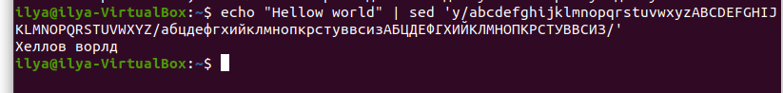

Пояснение:

а) С помощью команды echo задаю строку, которую буду обрабатывать

б) Для замены символов выбираю команду sed и ее функцию замены y.

В y передаю все латинские буквы, которые будут подлежать замене в строке, и русские буквы, для замены английских букв.

1. Найти все файлы больше 100Мб в вашей ОС.

Решение:

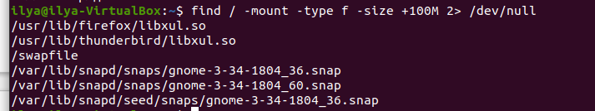find / -mount -type f -size +100M 2> /dev/null

Пояснение:

а) Для поиска файлов использую команду find, с помощью прямого слэша «/» указываю, что ищу во всей файловой системе.

б)-mount указываю, что искать файлы буду только в этой файловой системе.

в)-type f указываю, что искать буду только файлы

г)-size +100M указываю, чтобы файлы были больше 100 мегабайт

д)dev/null использую, что бы не выводилось сообщение об отказе в доступе

1. Вывести из журнала событий auth.log только события входа в систему конкретного пользователя в отельный файл. Отсортируйте информацию так, чтоб был виден только логин и время входа/выхода.

Решение:

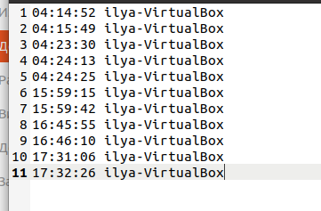

cat /var/log/auth.log | grep -i "systemd-logind" | grep -i "ilya-VirtualBox" | egrep -w "New seat|exit."| cut -d" " -f 3,4 > primer4.txt

Пояснение:

а) С помощью команды find / -name "auth.log" 2>null нахожу месторасположение файла.



б) Просматриваю файл

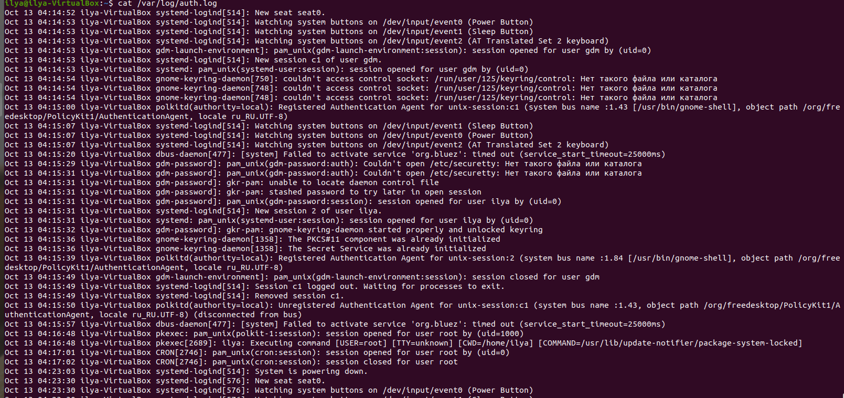Выбираю пользователя, чьи события буду записывать в файл, это «ilya-VirtualBox»

в) С помощью grep -i "systemd-logind" оставляю только записи о входе в систему

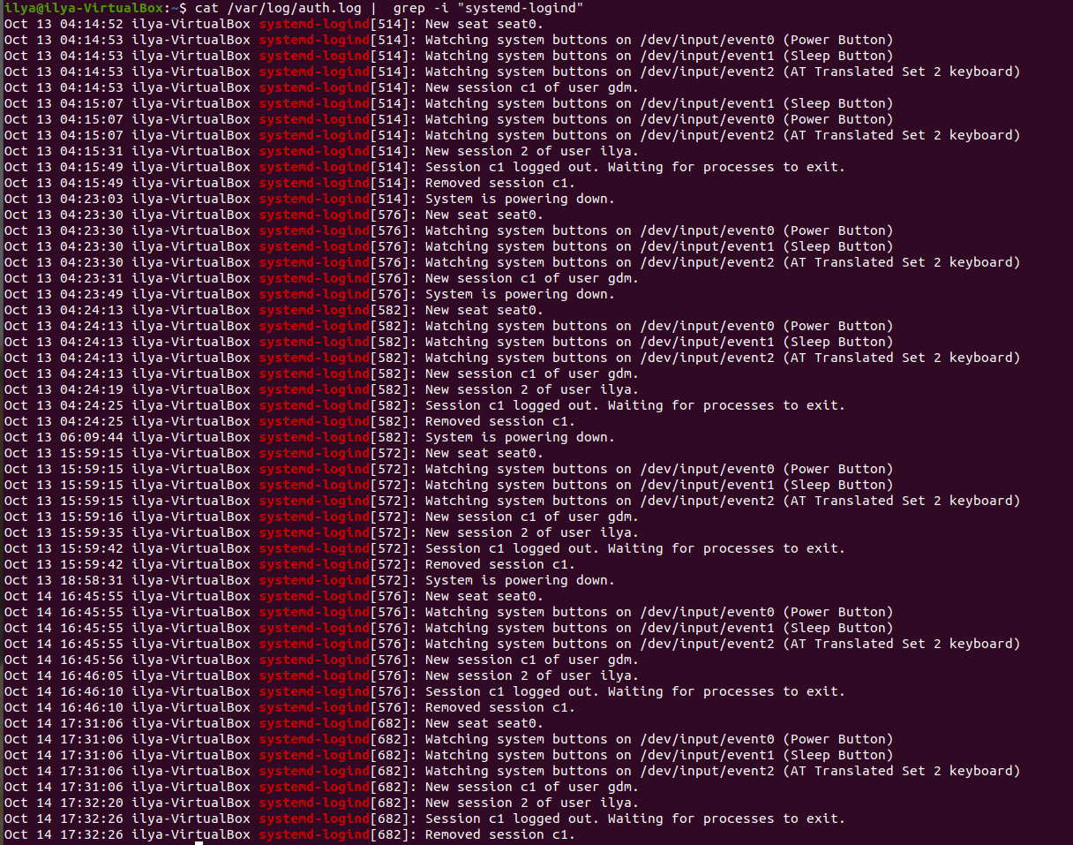

г) С помощью grep -i "ilya-VirtualBox" оставляю только записи о входе в конкретного пользователя

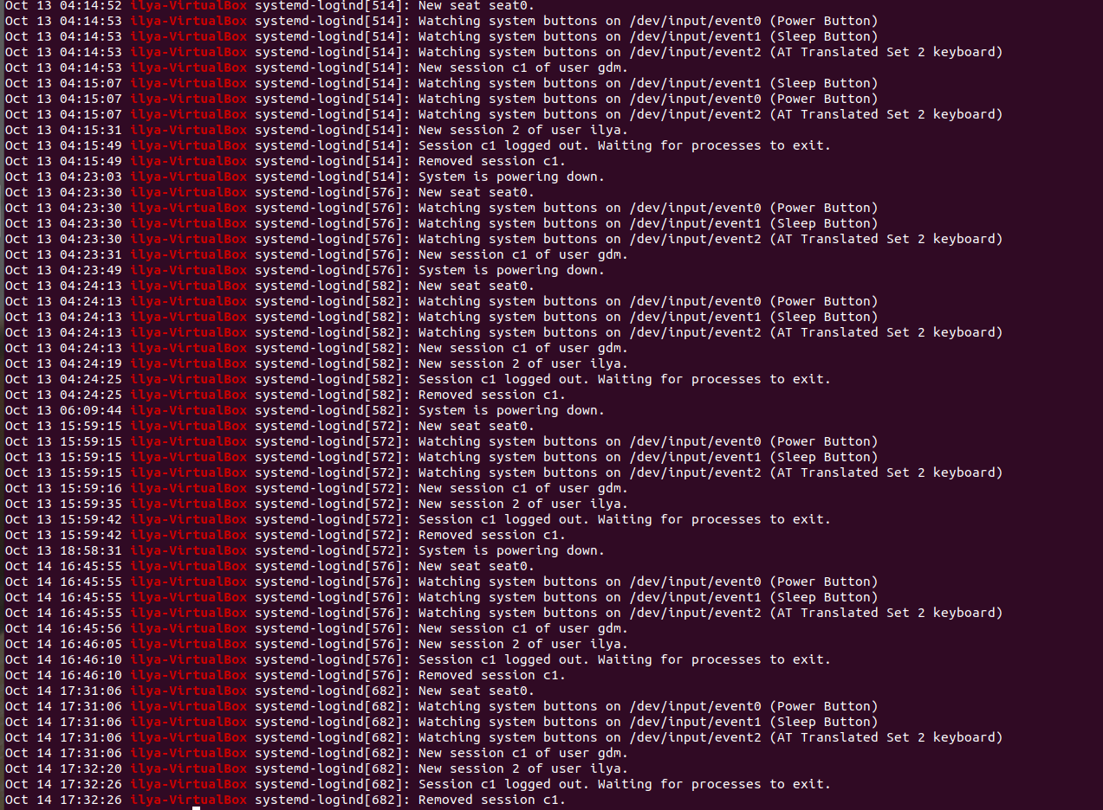

д) С помощью egrep -w "New seat|exit." оставляю только записи, где речь идет о входе и выходе из системы

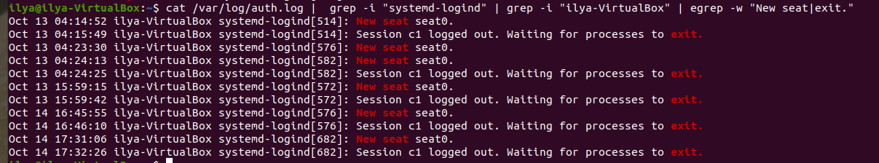

е) обрезаю лишнее с помощь команды cut -d" " -f 3,4

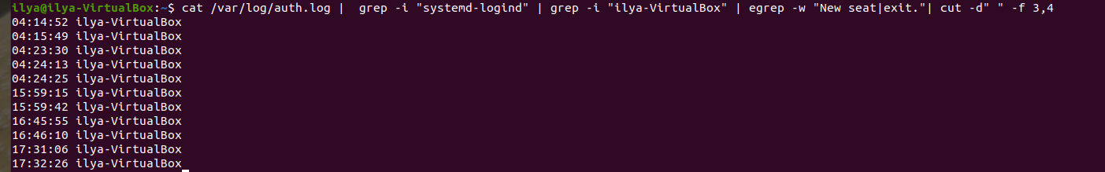

ё) и полученный результат записываю в файл primer4.txt > primer4.txt